
Facultad de Matemáticas

Inteligencia Artificial

Noveno Semestre
Búsqueda informada

Ejercicio 1

Profesor: Victor Uc Cetina

Alumno: Luis Lara Andrade

Tabla comparativa completa
Algoritmo | Path | Depth | Cost (km) | Expanded
Greedy | Timisoara → Lugoj → Mehadia → Drobeta → Craiova → Pitesti → Bucharest | 6 | 615 | 6
A* | Timisoara → Arad → Sibiu → Rimnicu Vilcea → Pitesti → Bucharest | 5 | 536 | 10

Diagrama
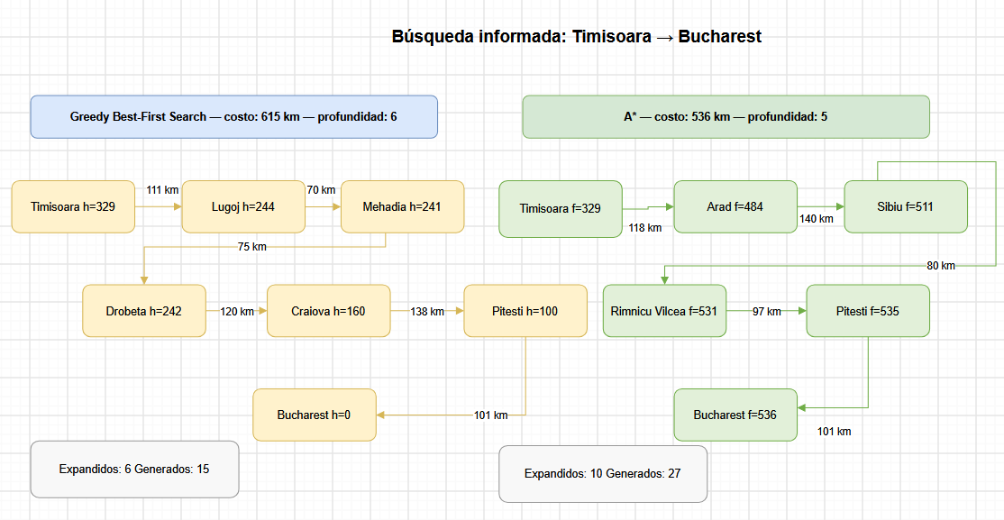

Ejercicio 1 — Comparación de algoritmos de búsqueda informada
1. Pareja de ciudades seleccionada
Se seleccionó la pareja Timisoara → Bucharest. Esta pareja es diferente de la instancia predeterminada Arad → Bucharest. Se ejecutaron los algoritmos Greedy Best-First Search y A* utilizando el mapa de carreteras de Rumania proporcionado en el proyecto y la heurística de distancia en línea recta hasta Bucharest, tomada de la tabla de AIMA.
2. Resultados y comparación
1. ¿A* encontró el camino de menos km? ¿Greedy coincidió o se desvió?
Greedy Best-First Search encontró la ruta Timisoara → Lugoj → Mehadia → Drobeta → Craiova → Pitesti → Bucharest, con una profundidad de 6 carreteras y un costo total de 615 km. El algoritmo expandió 6 nodos y generó 15 nodos.
A* encontró la ruta Timisoara → Arad → Sibiu → Rimnicu Vilcea → Pitesti → Bucharest, con una profundidad de 5 carreteras y un costo total de 536 km. El algoritmo expandió 10 nodos y generó 27 nodos.
Entonces,Si. A* encontró el camino de menor costo con 536 km. Greedy no coincidió y se desvió hacia una ruta de 615 km.
2. ¿Por qué Greedy puede devolver un camino más caro aunque h sea admisible?
Greedy puede devolver un camino más caro porque solo considera la estimación h(n) y no el costo acumulado g(n). Aunque la heurística sea admisible, esto no garantiza que Greedy encuentre la ruta de menor costo.

3. En el camino de A, ¿f tiende a no disminuir a lo largo de la ruta? Relaciónalo con que h sea consistente.
Sí. En el camino de A*, los valores de f son 329, 484, 511, 531, 535 y 536, por lo que no disminuyen. Esto se relaciona con que la heurística sea consistente, ya que una heurística consistente cumple la desigualdad de los costos entre nodos y evita que f disminuya a lo largo de una ruta. En este caso, la tabla AIMA utilizada para Bucharest presenta un comportamiento consistente en el camino encontrado.

3. Conclusión
Los resultados muestran que los algoritmos de búsqueda informada utilizan una heurística para orientar la exploración hacia el destino. Greedy Best-First Search selecciona los nodos principalmente con base en la estimación de distancia restante, por lo que puede encontrar rápidamente una solución, pero no garantiza que sea la de menor costo.
A* combina el costo acumulado con la estimación heurística mediante la función f(n) = g(n) + h(n). En la instancia utilizada, A* encontró una ruta de 536 km, mientras que Greedy Best-First Search encontró una ruta de 615 km. Por lo tanto, la comparación permite observar la diferencia entre priorizar únicamente la estimación hacia el objetivo y considerar tanto el costo recorrido como el costo estimado restante.

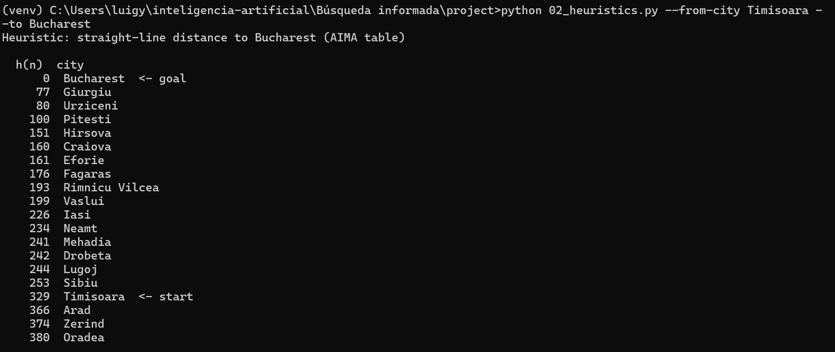
Evidencias:
